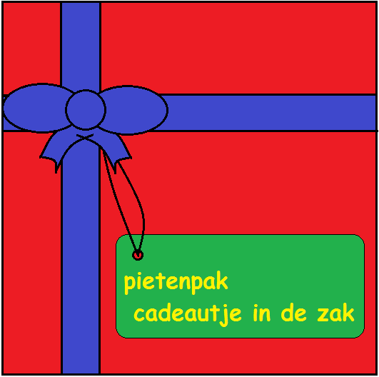

intro
De spelers proberen door het goed onthouden van de verschillende afbeeldingen als eerste alle cadeautjes in de zak te verzamelen.

materiaal
- 24 mijters
- 12 cadeautjes
- voor iedere speler: 1 zak met 1 cadeautje

begin
De 24 mijterkaarten worden geschud en open in een cirkel neergelegd. De cadeaukaarten worden geschud en gedekt in de cirkel neergelegd. Elke speler zet zijn zak met cadeau op een mijterkaart, zo dat de zakken op gelijke afstand van elkaar staan.
De jongste speler begint. Het spel wordt gespeeld in de richting van de klok.

verloop
In zijn beurt legt de speler een cadeaukaart open. Als de afbeelding op dit kaartje overeenkomt met de afbeelding op de mijterkaart dat voor zijn zak ligt, dan mag de speler zijn zak een kaartje naar voren schuiven. Vervolgens legt hij het gedraaide kaartje weer gedekt terug en mag hij nogmaals een cadeaukaart omdraaien. De speler mag net zolang doorspelen tot hij niet het juiste kaartje draait. Nu gaat de beurt naar de volgende speler.
Zo lopen de zakken in de richting van de klok van mijter naar mijter. Zodra een zak een voorliggende zak inhaalt, dan mag hij alle cadeaus uit de zak halen en in zijn eigen zak doen. De speler vervolgt hierna zijn beurt.

eind
Het spel eindigt zodra een van de kinderen alle cadeaus in zijn zak heeft. Deze speler is de winnaar van het spel.

